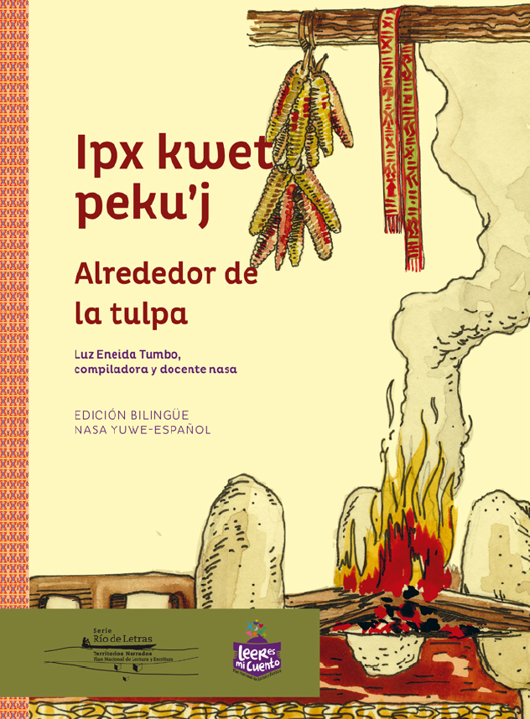
lpx kwe peku'j
Alrededor de la tulpa
Luz Eneida Tumbo,
compiladora y docente nasa
EDICIÓN BILINGÜE
NASA YUWE-ESPAÑOL
Ipx kwet peku’j
Alrededor de la tulpa
creencias y costumbres de los mayores nasa
LUZ ENEIDA TUMBO, COMPILADORA Y DOCENTE NASA
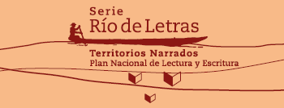
Ipx kwet peku’j = alrededor de la tulpa, creencias y costumbres de los mayores nasa / Luz Eneida Tumbo, compiladora y docente nasa.
– 1 ed. -- Bogotá : Ministerio de Educación Nacional, 2014 p. : il. – (Río de letras. Territorios narrados PNLE)
“Proyecto comunitario educativo Kwe’sx DxI’j Nuestro Camino -- Port. -- Incluye glosario. –Texto bilingüe: nasa yuwe - español
1. Paeces - Vida social y costumbres 2. Medicina indígena - Colombia 1. Tumbo, Luz Eneida, comp 2. Serie ISBN 978-958-691-597-7
CDD: 980.0049861 ed. 20
CO-BoBN– a916441
Ipx kwet peku´j Alrededor de la tulpa
Creencias y costumbres de los mayores nasa
Serie Río de Letras Territorios Narrados PNLE
Primera edición, Bogotá, abril 2014
© Ministerio de Educación Nacional
© Luz Eneida Tumbo
© Mateo Rivano, por las ilustraciones
ISBN: 978-958-691-597-7
Tiraje: 16600
Reservados todos los derechos.
Se permite la reproducción parcial o total de la obra por cualquier medio o tecnología, siempre y cuando se den los créditos correspondientes al Ministerio de Educación Nacional.
María Fernanda Campo Saavedra
Ministra de Educación Nacional
Julio Salvador Alandete
Viceministro de Preescolar, Básica y Media
Mónica Figueroa Dorado
Directora Calidad Educativa
Jeimy Esperanza Hernández
Gerente Plan Nacional de Lectura y Escritura
Luis Eduardo Ruiz
Coordinador del Proyecto Territorios Narrados
Coordinación editorial:
Juan Pablo Mojica Gómez
Edición:
Fredy Ordóñez
Diseño y diagramación:
La Silueta Ediciones Ltda.
Diseño de la colección:
Tragaluz editores SAS
Ilustraciones:
Mateo Rivano
Traducción:
Luz Eneida Tumbo Campo y Wilson Caña Soscue
Impresión:
Panamericana Formas e Impresos SA
Impreso en Colombia
Abril 2014

Ipx kwet peku’j
Alrededor de la tulpa
creencias y costumbres de los mayores nasa
PROYECTO COMUNITARIO EDUCATIVO
KWE’SX DXI’J
NUESTRO CAMINO
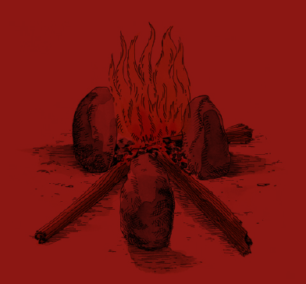

Sobre Territorios Narrados
A través del lenguaje nos conectamos con el mundo, hacemos memoria, construimos identidades y tendemos puentes para el reconocimiento de la diversidad que enriquece la vida y favorece el entendimiento de los pueblos. La palabra ancestral, los saberes comunitarios, y la vitalidad cultural de la comunidades indígenas, negras, afrodescendientes, raizales, palenqueras y Rom están presentes en los relatos que cuentan sus mayores, en la vida comunitaria, en los territorios que le dan sentido a sus planes de vida y en la escuela, que se convierte en el lugar por excelencia para recrear y compartir estos conocimientos y transmitirlos a los niños, niñas y jóvenes que empiezan a hacer uso del lenguaje.
El Plan Nacional de Lectura y Escritura «Leer es mi Cuento» (PNLE) del Ministerio de Educación Nacional abre una ventana, a través de su proyecto «Territorios Narrados»: Cultura escrita, escuela y comunidad, para potenciar la escuela como dinamizadora de esa riqueza cultural que comparten los grupos étnicos de nuestro país, apoyados en sus proyectos de educación propia e intercultural. Al mismo tiempo, el proyecto refuerza el trabajo de nuestros etnoeducadores por hacer de la lectura, la escritura y la oralidad herramientas reales para la revitalización de las lenguas nativas, el fortalecimiento de la identidad cultural y la construcción de una educación pertinente y de calidad.
Territorios Narrados es entonces una iniciativa del PNLE mediante la cual el Ministerio, en un trabajo conjunto con las autoridades, organizaciones tradicionales y las instituciones etnoeducativas comunitarias, se fomentan las competencias comunicativas de los niños, niñas y jóvenes de los grupos étnicos. El proyecto se apoya en un enfoque diferencial que reconoce en la lectura, la escritura y la oralidad prácticas socioculturales situadas en un contexto histórico determinado. Por lo tanto, debemos partir de reconocer esos territorios y sus desarrollos comunitarios para impulsar los aprendizajes existentes, y aportar recursos que fortalezcan la educación bilingüe e intercultural.
Queremos motivar, con este esfuerzo pedagógico y editorial del Ministerio y las comunidades participantes, la apertura de más espacios para la implementación de la ley 1381 de 2010, «Ley de lenguas nativas». Asimismo, es nuestro deseo continuar desarrollando, con esta iniciativa de nuestro Plan Nacional de Lectura y Escritura, el artículo 17 de esta ley y, en estrecha concertación con los pueblos y comunidades de los grupos étnicos y sus autoridades, impulsar la producción y uso de materiales escritos en las lenguas nativas.
En este marco, la colección que hoy compartimos con el país es fruto de los avances de la educación propia, del trabajo comunitario y del acompañamiento pedagógico del Plan Nacional de Lectura y Escritura; es una semilla más que sembramos para que leer y escribir sea un sueño compartido por todos, una oportunidad de todos, y una experiencia que permita que las escuelas conecten sentidos, acerquen comunidades y activen los diversos lenguajes que nos posibiliten leer y comprender nuestros territorios.
Queremos agradecer a todos los maestros de las instituciones etnoeducativas comunitarias y a los niños, niñas y jóvenes que hicieron realidad este sueño. Con ellos, continuaremos avanzando en el acompañamiento pedagógico, en la creación de comunidades de aprendizaje alrededor del lenguaje, la cultura y la educación, y en la promoción de la lectura, la escritura y la oralidad; de manera que construyamos una educación de calidad, que respete los derechos lingüísticos, reconozca y divulgue los conocimientos ancestrales y promueva la interculturalidad en nuestro sistema educativo.
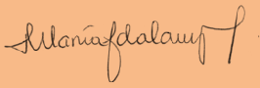
MARÍA FERNANDA CAMPO SAAVEDRA
Ministra de Educación Nacional
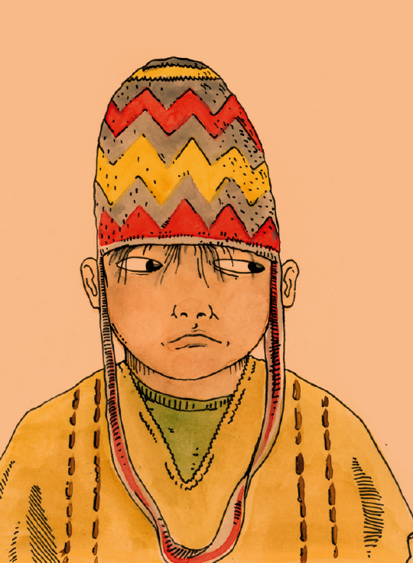

Introducción
En el centro de la vida y cultura nasa está la tulpa; es decir, el fuego, el fogón, la casa. Este fuego, que sirve para cocinar los alimentos y calentar la casa, también sirve para leer las señales de lo venidero, alejar las malas energías, conjurar las buenas y, sobre todo, convocar a la familia y a la comunidad. Este fuego se aviva con la charla cotidiana, los conocimientos tradicionales, el deseo de conservar la tradición. Y fue alrededor de este fuego que surgió este libro. Luz Eneida Tumbo Campo, motivada por las tradiciones nasa que amorosamente le transmitieron sus padres alrededor de la tulpa, se dedicó a recoger las creencias, los mitos, las costumbres nasa: recorrió los resguardos de Pioyá y Pueblonuevo, al norte del Cauca, para entrevistar a sus mayores y mayoras: Primitivo Puyo, Ángel María Chilo, Jesús Menza, Herminia Campo (†), José Ramos, Ascensión Peña, Misael Campo, Silvia Casso, Dominga Fernández, Guillermo Campo, Mercedes Campo Pilcue, Santiago Ramos (†), Serafín Tumbo, Eva Dizú, Angelino Ramos, Silvia Mercedes Campo, Efraín Campo, José Morán y Clementina Campo de Tumbo.
No obstante, Luz Eneida no hizo esta recopilación sola. Sus compañeros del Instituto Técnico Agropecuario Nasa We’sx Kiwe, en Granadillo, estuvieron a su lado, enriqueciendo y afinando el texto, colaborando y haciendo posible que viera la luz esta investigación.
Ellos son: Wilson Caña, Omar Gustavo Campo, Jaír Paz, Leider Campo, Edi Lucía Chilo Menza, María Yaned Chilo, Adriana María Campo Hurtado, Miguel Ángel Muñoz, William Cayapú Delgado, Ernesto Campo, Bolívar Chocué, William Puyo, Jairo Pito, José Evelio Hurtado Pito y Betty Dayana Hurtado Campo.
Así mismo, este trabajo fue posible gracias al apoyo de la autoridad tradicional, el gobernador José Antonio Ramos, y, por supuesto, la familia de Luz Eneida, especialmente sus hijos.
Entonces, con el texto en la mano, el editor de este libro y Mateo Rivano, su ilustrador, pasamos unos días en Granadillo; recorrimos las veredas y las escuelas, nos adentramos en sus casas —cuyas puertas nos abrieron generosamente—, conocimos y participamos de sus ritos siempre animados con música, visitamos las huertas y sus sitios sagrados y, en fin, oímos con atención las respuestas a nuestras insistentes preguntas acerca de su cultura, sus creencias, su cosmovisión. Gracias a la participación de todas estas personas se forjó este libro, que, valga decirlo, como el fuego vivo de una tulpa, pretende invitar a los niños y jóvenes para que conozcan sus tradiciones y, aun más allá, iluminar este y otros territorios y a todos los demás lectores.

Los nasa
Los nasa o paeces son un pueblo originario de la zona andina colombiana que habita en el departamento del Cauca. Su lengua es el nasa yuwe o páez, en la que la palabra «nasa» se refiere tanto a la gente como a todos los seres que habitan en el territorio (la naturaleza y los espíritus). Fuera del Cauca, los nasa también se encuentran en departamentos como Valle del Cauca, Tolima, Putumayo, Huila, Caquetá y Meta. A la llegada de los conquistadores, en el siglo 16, ofrecieron una dura resistencia y, aún hoy en día, mantienen una sólida defensa de su territorio. Actualmente, los nasa habitan casi un centenar de resguardos en todo el país, y en muchos de ellos conviven además con otras etnias originarias y cercanas culturalmente, como los guambianos o misak, los coconucos y los totoroes.
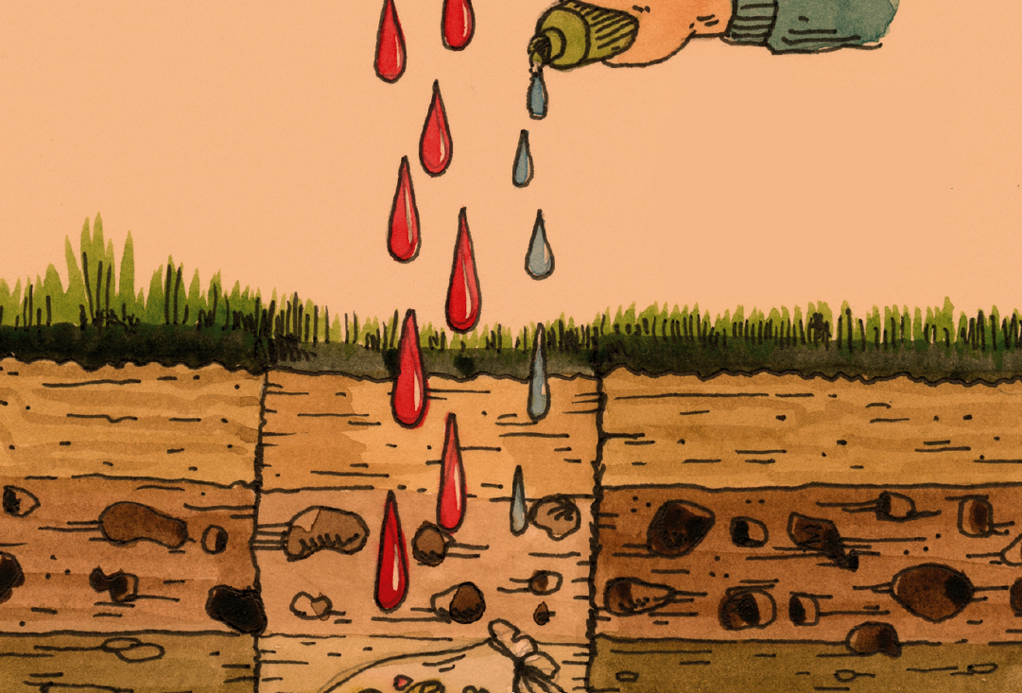
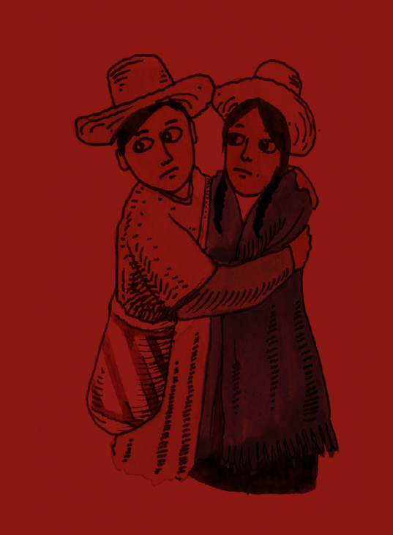

Nacimientos
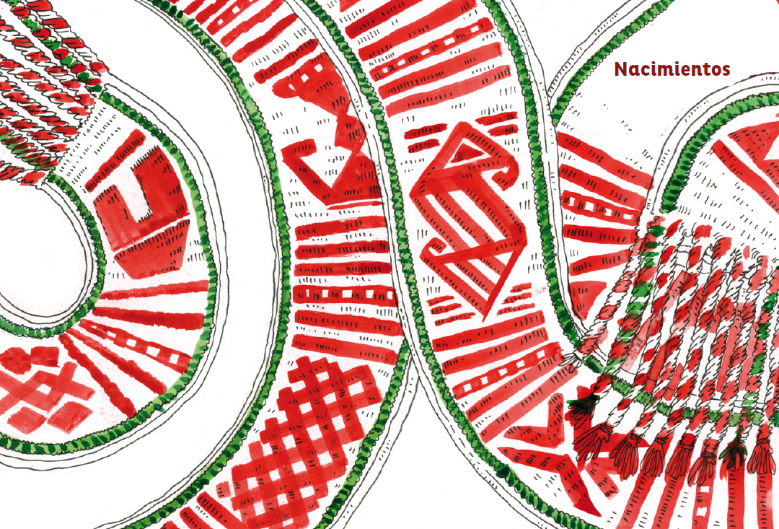
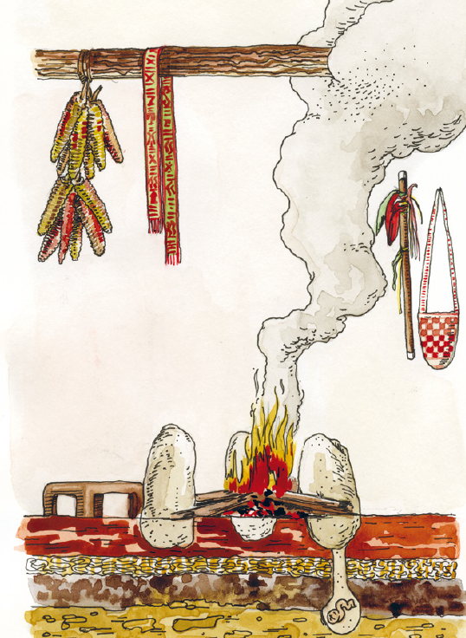
- Luucx lecxkwe’ tud çxida ujmeete, kusitey kla luucx bu’çxas luuçx jxũkhweth fxidxte sxusxwa’ja, tud u’khan.
- Luucx leçxkwe sxa’bwesas khuçh dxiite pedawa’ja bakaçxyujva tutxh yaakakajmeen.
- Para que los bebés no se demoren en aprender a caminar, se les debe untar en ayunas la baba del ternero en la rodilla. Entonces van a caminar rápido, como el ternero, que cuando nace se levanta de una vez.
- En el centro del fogón se debe enterrar el ombligo del recién nacido, para que el niño o la niña nunca sufra de dolor de estómago.
- U’y luuçx ji’phuyavasa e’tx tu’sçxa, yatte’ pa’hnava, tud wesa’s txwetewaja, txãwnxu luuçxva tud wetena.
- Luuçx u’y vite piçthe’ txkhasas spethçxa, çxayu’çeyakh, khutx wa’jwayakh jxaw wa’ja txawnxu’ txhkhas ubumeena, sa’ kitevameena.
- Luuçx melxtxi’ kusuçte’ ekasu a’txwah me’h txawme sleenatx na’ sa’ txãaju yaphte Luuçxa’ çẽy ũçxi’hçxina, tud yu’ çejmeete’ uuna’.
- Si una mujer está en embarazo y carga leña, al llegar a la casa debe soltar rápido el lazo para que el bebé nazca pronto; de lo contrario, pasará días y noches con dolor de parto. Si se demora demasiado, puede incluso causar la muerte del bebé o la suya propia.
- El primer corte de pelo del niño o la niña se debe guardar con alegría y maíz capio, para que el cabello no se dañe y evitar la calvicie.
- No hay que colgar los pañales del bebé después de las tres de la tarde, porque cae sereno sobre ellos, al bebé le da diarrea verde y, si no se hace remedio pronto, causa la muerte.
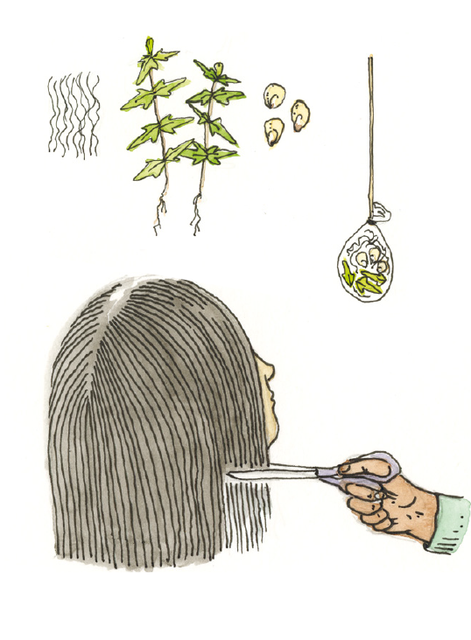
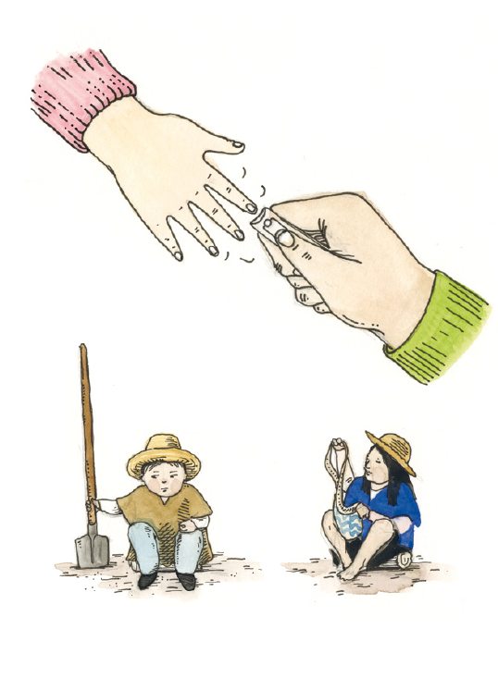
- Luucx lecxkwe’ sleenate’, kusitey kitenava sleena yu’as fxtuu eçsu u’psatx phkhakhçxa yuswa’ja çẽy ũçxhiçxhkajmen.
- Knasatxi atalx knasa ziçh nyafxtewe’sxas, puçhwaja’, txawnxu ya’luuçxin u’phte Luucxa tud wetena.
- Luucx ãpa, piçhkwete’ thẽj’sa, pala kuweçxhatx lxilxtxi spe’the, aça luuçx u, yte yaja kaatuçxhatx lxilxtxi spe’the walan kãjçxa thẽ’jsa nawẽy sxigmee mjin u’jukantxi leçxkwetey kuse peesu´.
- Nasa u’y luuçx ji’phun u’phte, piisxa çxiçxh puçhwa’ja tud çxhaçxhakan.
- En caso de que el recién nacido se serene, hay que darle una cucharadita de agüita de sereno en ayunas; de lo contrario, tendrá una diarrea verde y viscosa.
- Si se quiere que el parto de las jovencitas sea rápido, hay que darles el primer huevo de la gallina.
- Para que los hijos, cuando sean grandes, sean trabajadores como los mayores: deje que el niño coja la pala con su manito y haga que el mayor le corte por primera vez sus uñas. Si es niña, haga que tome una jigra en la mano y deje que la mayor le corte las uñas.
- A la mujer nasa que está en dieta hay que darle de comer carne de ovejo, porque es un alimento con bastante proteína y le dará fuerza para que se recupere rápidamente.

Niños y jóvenes
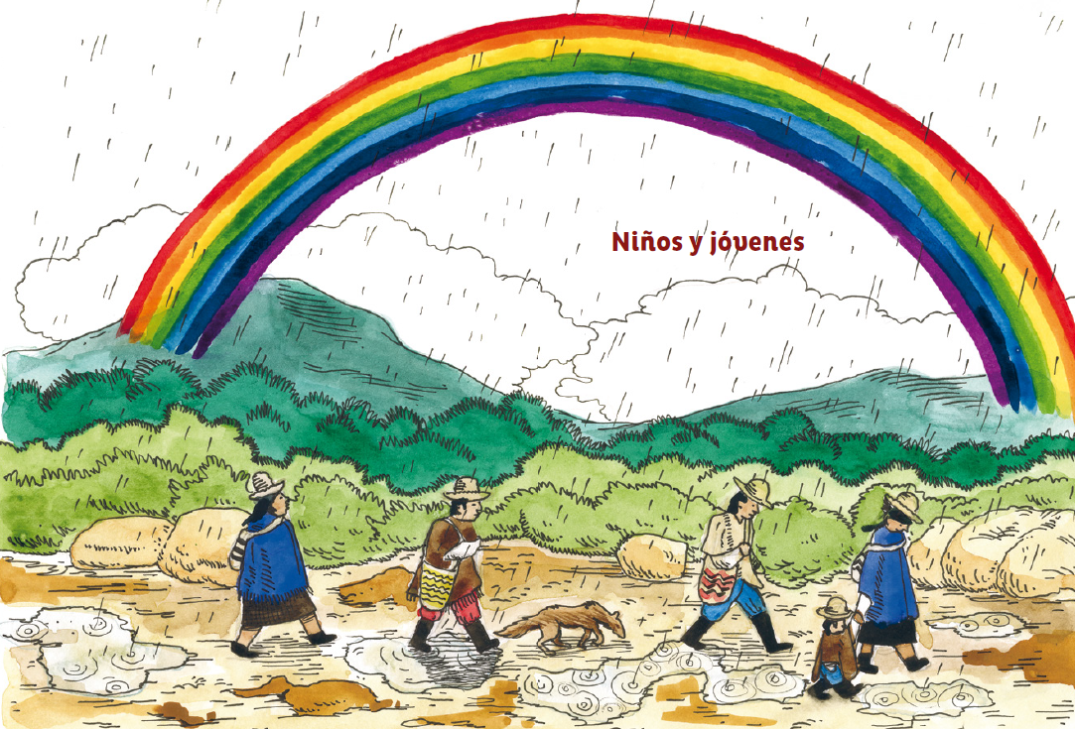
- Luuçxtxi ya’jasu kaaçxihwahme’, txãwme seena meehçu walatxna’, sa’ e’stey khsusun u’jutxna.
- Luuçx u’yas ya’ja umnxa’ piyakan, njĩ’j ya’ja umsaçxa’ kuusitey nxiisa’s kuseka ya’mutx wesjũ phçxujkweya’ ewuna, ya’ja umnxa’ katxh yuukajn.
- Para que no defequen mucho ni anden botando gases, hay que evitar que los niños y las niñas se sienten en la jigra.
- Para que la niña aprenda a tejer mochila, la madre tejedora debe fuetear en ayunas con la mochila las manos de la niña, de manera que la energía y sabiduría de la madre pase a la menor; así las niñas serán ágiles con los tejidos.
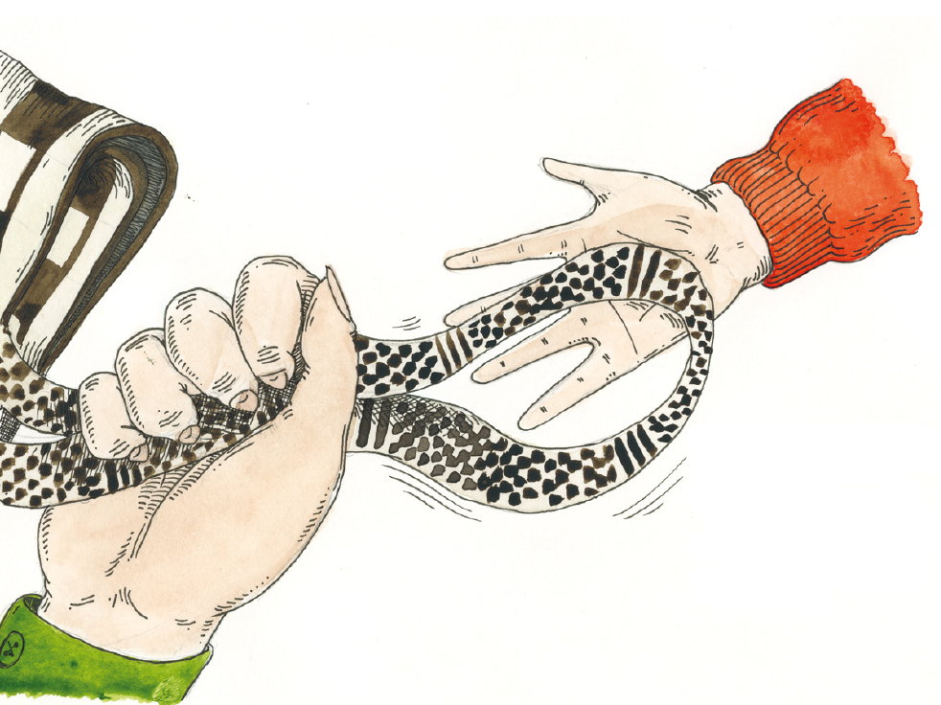
- Belbenayakh phcxukwewa’ja khicxa txa yu’as kusitey mazusva yuswa’ja jwe juuna nxukahmen.
- Luuçxtxi’ adnxi tawjũ peçxukwe wa’jme’ watxkwethẽ walakajmeen, txawnxute luuçx piçtheja mjinxa’ watxkwe nxutxna sa’ luuçx u’ya’ kĩj umnxava watxkwethẽ nxutxna naa pka.
- Atalx u’se weyçxa’, khasas ũ’hdeçxa yu’çeyakh ipxka’th dxiika se’wwa’ja, bakaçxyujva eka’, vite tulsu kasehna u’jukahmen.
- Txawẽyçxa luuçxh piçhtatx yatka u’phmee ekasuçxa u’jusatxi’ atalx nawẽnx yu’çehwa’ja, ekasuçxa wẽçxpa’n u’jukahmeen.
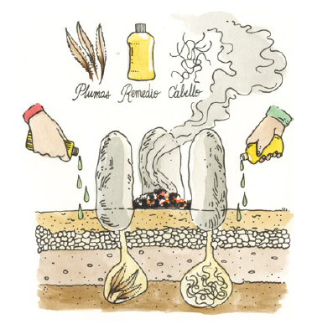
- Cuando el niño o la niña es demasiado bravo, o malgeniado, es necesario fuetearlo con verbena y alegría, y darle agua de estas plantas en ayunas por varios días.
- Nunca se debe fuetear con un chumbe a los niños ni a las niñas, porque se vuelven muy perezosos: las mujeres con los tejidos y los hombres con el trabajo de campo.
- Al comprar una gallina nueva, hay que arrancarle unas pocas plumas con remedio y meterlas debajo de las piedras del fogón para que el ave nunca salga a la calle y se mantenga siempre dentro de la huerta de la dueña. Lo mismo ocurre con los jóvenes que son callejeros y casi no paran en la casa; los padres deben poner remedio y cabello de la joven o el joven debajo de una piedra de la tulpa, para que se ajuicien y sean más hogareños.
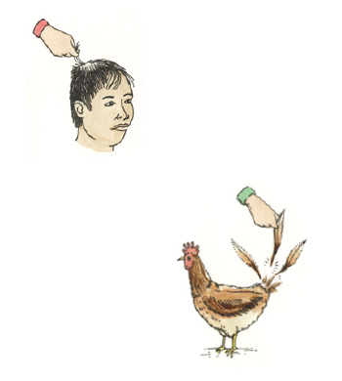
- Luuçx u’yas Nyafxte kwekwe yu’vxate njnxija’ nxuda çhĩç, daçxajkayak yu’çe vithçxa khpeũwa’ja khĩiçxa txãa ewmeesa’s kiwe kafxte pẽdawa’ja, txãwnxu a’te iisa le’çxkweçxa vxaana sa’ tutxhva yaakamee ewçxa fxi’zena.
- Yat dxiite e’çkwe u’kate’. Piçtakx vite kna’sa ji’phçxa’ wala jxpa’yatxwa’ja nkwewnxu txãwmete duj pa’jya’ vatetx txãw u’ka. Aça ul u’kate’ nkwewnxu vite duj watxkwesa pa’jxavatetx txãw yu’ jĩtx yaçka we’sxa’.
- Luuçx u’ytxi´ walan kặjçxa, çxu´çx walajxthe nxuukajmen le´çxkwetey e´çkwe yata´s ki´pwa´ja sa´ txawẽyçxa luuçx piçkwe ziç ya´jaçxa walathe´ nxukahmeen e´çkwe yata´s iiçxa kipwa´ja.
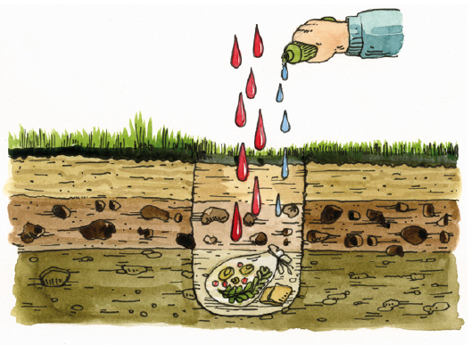
- Cuando le llega la primera menstruación a la joven nasa, la madre debe enterrar el sangrado con remedios, para que nunca sufra de cólicos y su periodo llegue poquito cada mes, hasta entrar en la menopausia.
- En una casa de familia, si hay jóvenes y señoritas, y de repente entra una esmeralda y se pasea por toda la casa, esto indica que muy pronto llegará una nuera o un yerno ágil y trabajador; pero si entra una culebra o un sapo, esto es manifestación de que la nuera o el yerno serán de mala energía, perezosos, chismosos, malgeniados, muy bravos o violentos. Asimismo, la visita de la culebra augura la muerte de alguno de los mayores que habitan allí.
- Si se quiere que los senos de las niñas no sean tan grandes, se les debe poner el nido de la esmeralda en el pecho antes de que les salgan. Y, de la misma manera, si se quiere que los testículos de los niños no sean muy grandes, antes de que crezcan se les debe poner ahí el nido de la esmeralda.
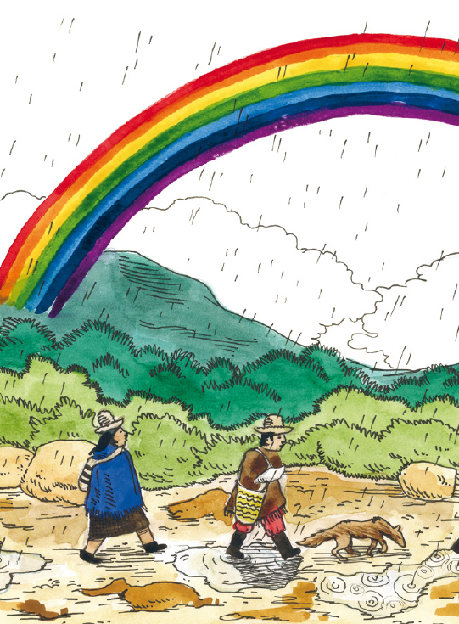
- Luuçxtxi’ fxthũus nus kĩjaçte’ jxkweth supxçxa kutxi’jwajme’h txawmeh çxãdx vite wã’jx wee pa’jana. Sa’ nusa’ fxtũus su’sa’ jĩtx naa pa’ka.
- Luucx swẽthna deesatx, kusitey fxitxçxa Klaa deenxite khikhwaja, txawnxu’ Klaa nawẽy ẽsesemee dejn pe’tekan’.
- Luuçx u’ytxi Kuçxi duuya’jas puçhwa’hmej, txãwme Kuçxi nawẽy seena luuçx kũj ji’phutxna.
- Luuçx u’ya dxi’jsu su’swa’jme, nyafx luuçx ji’phunxĩ Jxkwetçxa sũpxthe’ kase’khameen.
- Cuando aparece el arco en el cielo y empieza a lloviznar es porque el arco está orinando, entonces los niños no pueden andar con la cabeza descubierta porque les saldrán granos. Los mayores dicen que cuando esté lloviznando deben protegerse la cabeza.
- La solución para los niños que no logran quedarse quietos mientras duermen es llevarlos en ayunas donde está echada la vaca, levantarla y acostar al niño o niña para que dé vueltas ahí varias veces. Así, como la vaca, dormirán sin moverse toda la noche.
- A las jóvenes no se les debe dar de comer la matriz de la marrana porque, así como esta, van a tener muchos hijos.
- Las niñas y los niños no deben orinar en los caminos porque luego, si tienen hijos, estos van a nacer cabecipelados.

Las tres tulpas
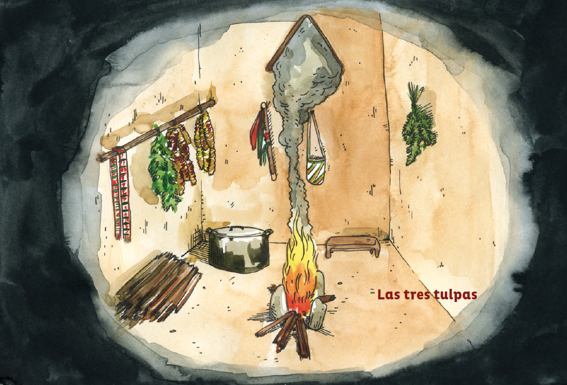
- Ipx wala wejxana’w tlulute’, nasa pa’jxa yu’jtek txãw susu.
- Ipx ũpapate’ Yuwe ewmeesa yujtek txawnxu’, meeçxa nwe’sxtey makhyu txãwmeete puçsu nasaji makhyu nava kũjuna.
- Nyafx çut thẽ’the thẽjsa Khutx usa’s ĩçehçxha puçhwa’ja sa’ nathẽ’jsa pxãhtepa’ ũ’çxaçxa’ txmiãs ipx kwekhekhe ki’puna txãwnxu ũ’h jweiçxa peesuna.
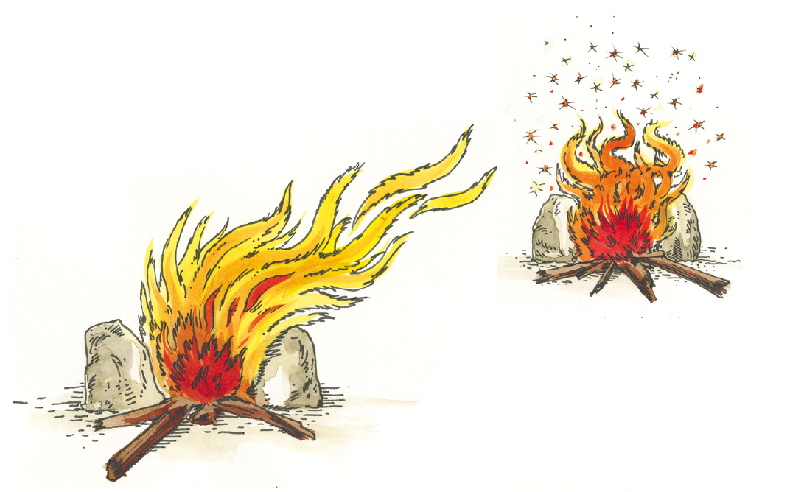
- El sonido como de viento fuerte de la candela es señal de que va a llegar visita.
- Las chispas de la candela son un anuncio de problemas graves en la familia o en la comunidad.
- Para que una cosecha sea más abundante que la anterior, hay que cocinar los primeros choclos, dar de comer al mayor que sembró la mitad de la mazorca y colgar la tusa en el fogón.
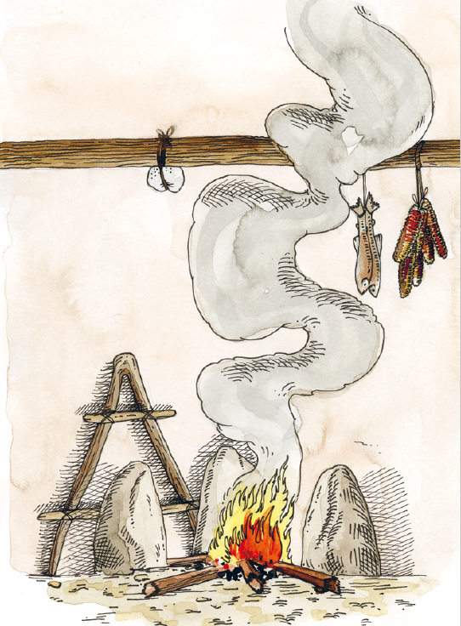
- Nasa ipx pukate baçxna u´pte ipx aj txajx kajkwete mej kujte´ çuuçujxthe´ wedxiçmeetekh txặw nxu´.
- Klaa, piisxa, kuçxi, Atalx ũ’çxa’ dxi’thtxi ipxkhe’ ãsxwa’ja, txãwnxu’ ipxva ũweena sa’ wejxkwe’ tatx penatx’na aça ipxa’s puuçhmeete nxusuna’ sa’ tahtxa’ phçutxna.
- Ipx khuçh meh pehnate padçxa je`b jugo a’bwa’ja’: txawnxu’ yatpwe’sx susmee sa’ ya’ fxizena.
- Nyafxte Luucx ãpa imes yaphçxa ipx kwejkwekhe a’txwa’ja, luuçx sleena kajmen txawnxu’ jwe ũçxiçxhmee u’juna.
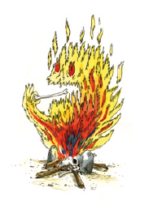
- Si el humo del fuego se le viene mucho a una persona, eso significa que la suegra no lo quiere.
- Cuando una familia sacrifica una res, un ovejo, un marrano o una gallina, hay que echar todos los huesos en la candela para que esta también coma y así abunden los animales domésticos; si no se hace así, se acabarán los animales, porque la candela maldice cuando no se le da.
- Para que no surjan problemas familiares, se hace un ritual: se recoge toda la ceniza que abunda en el fogón y se echa al lado izquierdo de la casa.
- Para que el recién nacido no sufra diarrea, hay que envolver su primera caquita y colgarla encima del fogón, evitando que se serene.
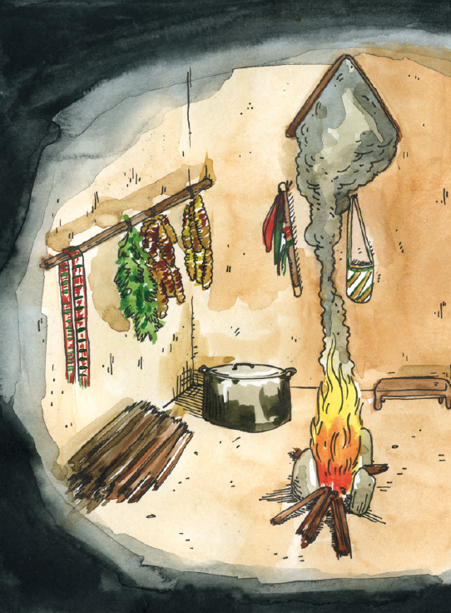
- Nwe’sx u’pnxi yatte bakaçx yujva ipxa’ fxiçxawa’hme’, txãwme yat fxizeete’ Luuçx seena ãça’atxna. Ipxa’ ewmesa’sphuphsa’ naa pa’ka.
- Khutx wajwa çxijme, çxayu’çe bej yakh çxijmeyu’ vxithçxa kaajwa’ja Ipx yuth nxite, khĩçxa ki’ yuthwa’ja. Naa ki’snxisyu’ khuçh pad isa vitwa’ja.
- E’txtxi yukhju ipxwa’jme’ luuçx çxidaju upxkajmeen.
- En una casa de familia nunca se debe apagar la tulpa: siempre debe haber brasa, de lo contrario se enfría el hogar y llegan muchas enfermedades a atacar a los niños; además, para los mayores es mala energía que la tulpa esté apagada. La candela evita que el mal sobrevenga.
- Antes de volver a encender la candela de la tulpa, hay que mezclar maíz capio blanco, hierba alegre roja y orejuela grande y regarlos en todo el fogón.
- Una mujer, al atizar la candela, debe meter la leña por la parte más delgada, de lo contrario, a la hora del parto el bebé saldrá con los pies adelante y esto es riesgoso tanto para la madre como para el bebé.

Comer animales
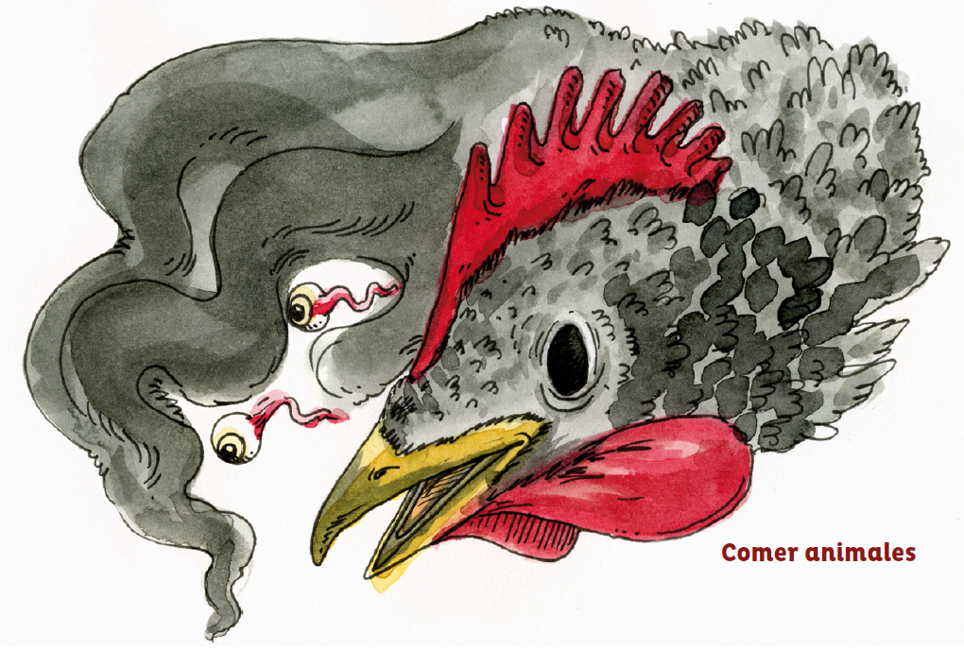
- Kuçxi dxikhthe’s yatnwe’sx Jxukasa ũ’wãja, teeçxsaçxa ũ’te mej nusyak ya’ pi’txina sa’ khmajimeena.
- Luuçx piçthetxi galxu ziçtxi puçhwa´jme txãwme piçthẽn kãjçxa kxsu kxsu de u´y tatxin u´jweçxte.
- Luuçxtxi piisxa ziçh puuçwa’hme’ txawme’ piisxa nawẽy txaçxmeyna su’su’sna’ u’jutxna’.
- Luucxtxi kla yafxas puçhwa´hme, txawme’, Klaa açya’ newuna.
- Luucx u’ya Atalx yuk negas ũ’ wahme, txawme’, Atalx nawẽy ãasu khçxu’un u’juweçxte.
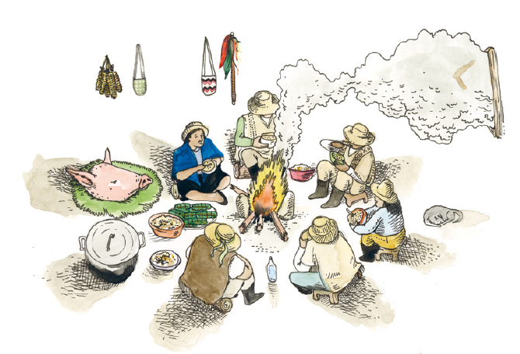
- Una sola persona no debe comer la cabeza del marrano; ha de compartirla con la familia o con los vecinos, porque de lo contrario, cuando haya minga, lloverá mucho y no se podrá trabajar.
- A los varones no hay que darles de comer los testículos del gallo, porque luego se van con diferentes mujeres y riegan hijos, como el gallo.
- Para que los niños no se orinen en la cama, hay que evitar darles de comer los testículos del ovejo. Además, esto también va a servir para que, cuando sean mayores, no se orinen cada vez que se emborrachen.
- A los niños y a las niñas no hay que darles de comer los ojos de la vaca, porque luego esta los persigue y los chachonea.
- No hay que darles a las niñas la punta de rabadilla porque, como las gallinas, se vuelven vagabundas.
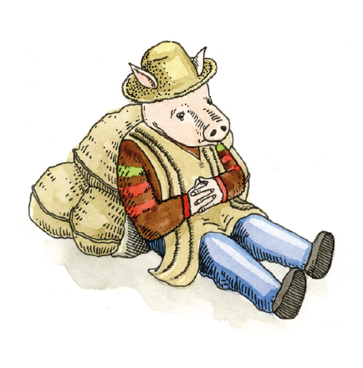
- Luuçxtxi’ Kuçxi pẽ’pes, puçhwa’hmej txãwme tud piyametxna.
- Luuçxtxi Kuçxi thuwẽs puçhwa’ja, Kuçxi nawẽy seena iithũwẽ’ nxuukajn.
- Luuçx piçthetxi’ kuçxi ĩçh a’çxas puçhwa’ja, piçhtakin kãjçxa’ Kuçxi nawêy kiwe’s ja’buhjxa piyakan.
- No hay que darles de comer el cerebro del marrano a los niños porque se vuelven perezosos.
- Para que los niños y las niñas aprendan a oír e identifiquen bien los sonidos, se les debe dar de comer las orejas del marrano.
- A los niños hay que darles de comer la trompa del marrano para que cuando sean grandes aprendan a trabajar la tierra, especialmente a hacer eras.
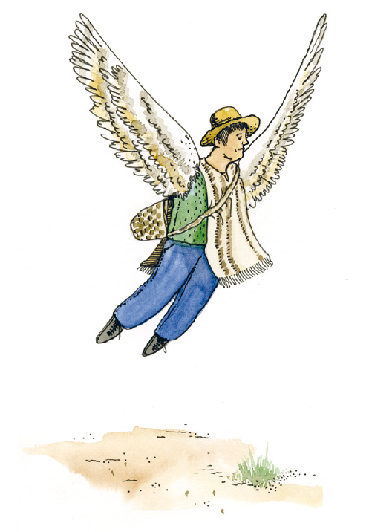
- Luucxa’ Atalx fxukutatx ũ’wahme, txãwme, walan kãjçxa jxu’j ưjçxa vxametxna.
- Luucx u’ya Atalx çxi’da ũ’wahme, txãwme e’stey yuspe’then ya’ u’juna.
- Luuçx piçthe’txi Atalx ũus vite me’txhtxi puçwahme, txãwme, mej panxukh yuwe’sxte, sa’ wuwuçxa’mej tud watxina Atalx nawẽy.
- Si los niños comen las alas de la gallina, cuando crezcan se irán lejos y no volverán.
- No hay que darles de comer las patas de la gallina a los niños, porque luego se van a ir tropezando y haciendo daños, así como hacen las gallinas.
- Para que los niños no se cansen de correr ni se vuelvan miedosos como la gallina, no se les debe dar ni el corazón ni el hígado de la gallina.
- Luuçxa’ Atalx yafxtxis ũ’wahme, txâwme kus Î’khenekwe.
- Luucxtxi Kuçxi jxkhenxi dxijas puçhwa’hmej, txãwme dejçxa mej thã’thana.
- Luucxa’ Atalx dxikhthe ũ’wahme, txâwme tud piyametxna.
- Si los niños tienen visiones por la noche, es porque se comieron los ojos de la gallina.
- Para que no ronquen demasiado cuando están dormidos, hay que evitar darle de comer a los niños el garguero del marrano.
- Para que los niños aprendan rápido, hay que evitar darles de comer la cabeza de la gallina.
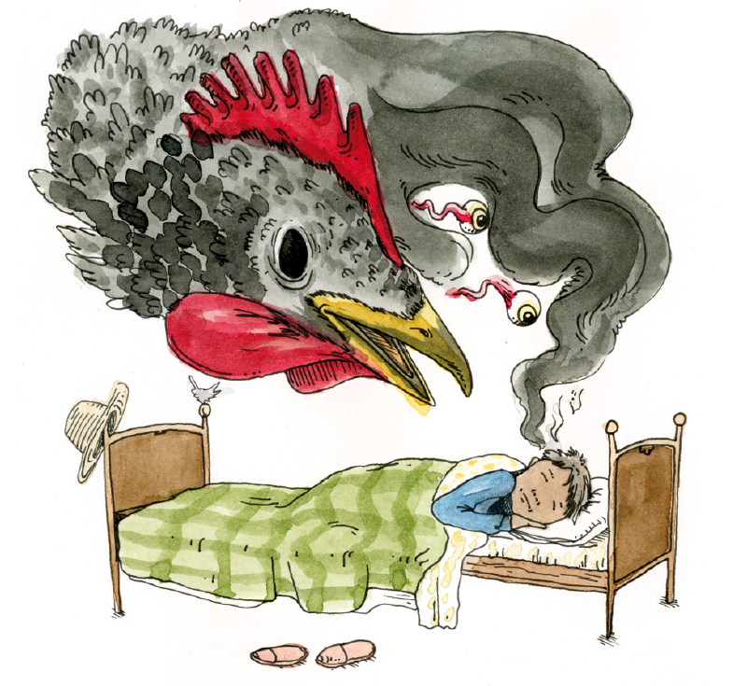

Vida cotidiana
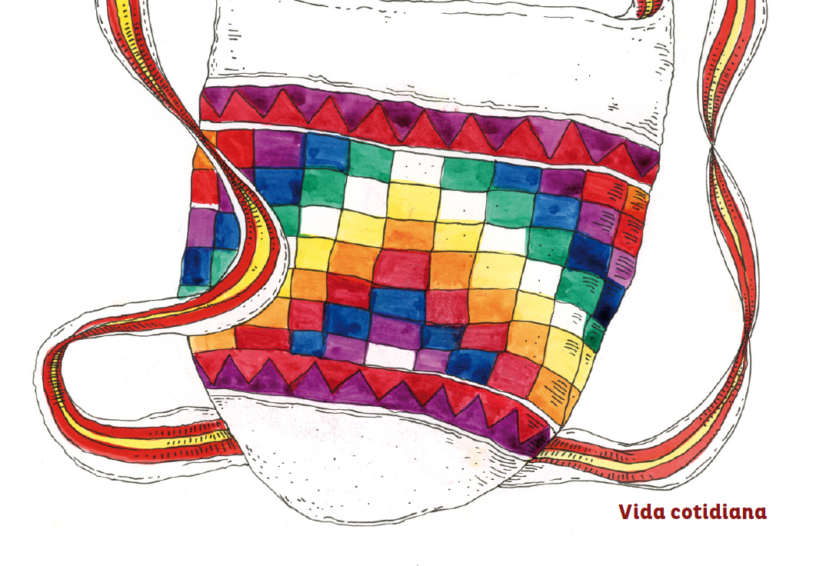
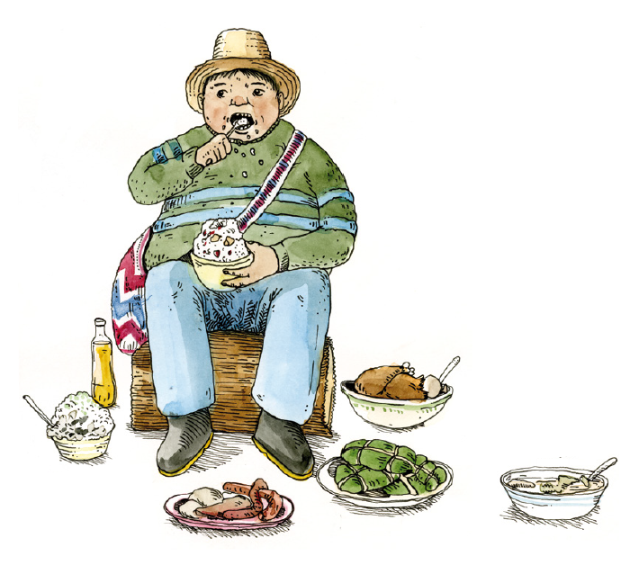
- Khutx ujn u’juçxa ũçxya’ u’jwahme’, txãwme çuth txmi yukhçxa’ sũpxthẽ’ thẽjena’.
- Khutx u’jyavaçxa çxayuçe, sxũu, vite ya’sus ka’dçxa ujwa’ja, Khutx tasxtxi wejxa wala pusxkahmen.
- Ũ’ h tasx spulxa, me’sukwe, vite ã’s khubeyavaçxa Jxuuka khubewame’ htxãwme kiwe nxusuna, txãpa’ka ũ’ tasxtxi le’çxkwe nvithna’ ũ’wâja.
- Ya’jas jxpuhzaçxa ũ’wãhme’, txãwme bakaçxhyujva ya’ txikhmeena’.
- Cuando se está sembrando maíz, no hay que ir a defecar, porque el choclo crecerá pelado como la nalga.
- Antes de sembrar maíz, se debe revolver hojas de alegría, orejuela y ya’sus, para que el ventarrón no tumbe toda la cosecha.
- Siempre hay que mantener parte de la cosecha en la huerta, para que nunca falte. Así, al arrancar la cebolla, el cilantro y la arracacha, hay que dejar aunque sea un poquito en la tierra, si no la tierra maldice y se acaba todo.
- El que come con la jigra terciada nunca se llenará; como la jigra, que guarda mucho. El que coma con la jigra terciada se volverá glotón.
- Kwe’sx nasa fxi’zenxĩte pdxiysa pwe’sxa’ ptamunxa ewumetxna misx khũçx newunxi fxi’zewe’sxte.
- Pisxa khas atx umna jxã’çxa’ u’setey jxkaçwa’jme’ txãwmenxu’, dxi’the u’jn ũste tub kaseçxa khawẽsxijina, khĩçxa piyanxi ũusa’s jxuka kusejena nasas watxkwe vitna.
- Luuçxtxi’ adnxi tawjũ peçxukwe wa’jme watxkwethẽ walakajmeen, txawnxute luuçx piçtheja mjinxa’ watxkwe nxuyna.
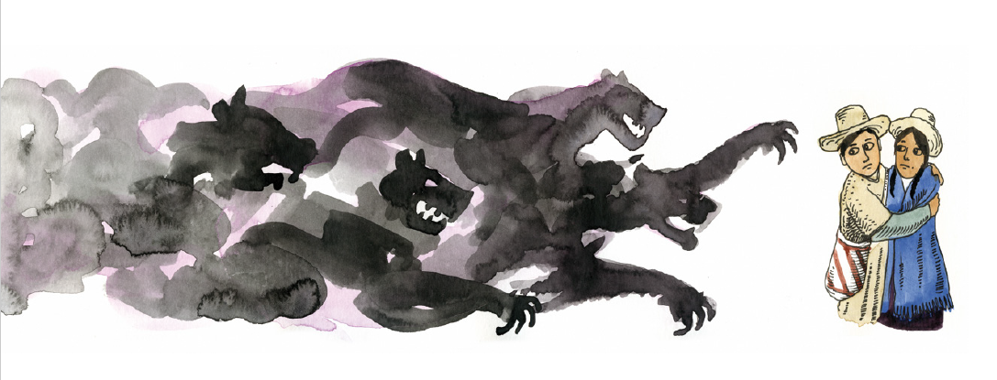
- Es malo enamorarse entre primos hermanos, porque serán perseguidos por los tigres negros.
- Al terminar de tejer una ruana de ovejo, la persona que la hace no se la debe colocar de inmediato, porque esto la va a volver perezosa y asustadiza.
- En una fiesta o baile, hay que ofrecer el primer trago a los espíritus de la naturaleza echando un poco de la bebida al lado derecho y luego al izquierdo, para que luego la persona no se emborrache muy rápido, pierda el sentido y se busque problemas.
Yata´s kaban jxaç´xa´ paçu jȗ´gte e´çkwe yata´s ki´pwa´ja yat bakaçxtepa bajx bajxçxa ȗskahn.
Thẽjsa txặwmeete luuçx yu´ atalx çxijme çxida kwe´jnesa ĩ´khte´ khsxa´w ewsa peesya´ vatekh txaw vxa´ sa´ mej kutx jiisa nxuuna.
Pi´tx yat phçute kuse phaph yakh isana pwesa´yavaçxa´ yvithsa´, khnaysa´s teçx mitx beka dukhwa´ ji´pha´, txặw nxuumete´ pwesajn ȗsii ya´ khpa´nxuna.
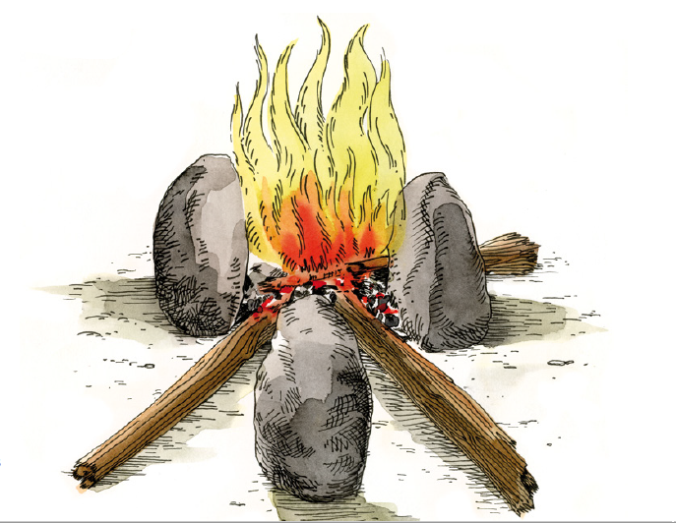
- Cuando se construye una casa nueva, se debe ubicar el nido de la esmeralda al lado derecho para que la casa sea cálida.
- Si una persona (o un niño) ve un pato blanco grande y de patas brillantes, esto es signo de que los espíritus de la naturaleza le conceden el don de la sabiduría.
- En las apuestas que se hacen en el juego de la palma, que se realiza después de la minga, el perdedor debe pagar una olla de bebida tradicional al ganador. Si no lo hace, se arriesga a que luego se lastime las manos o los pies.
- Luucx vite thẽ´jsa dehçxa thãthsatxi’ klaa çxida khakh kxmu’sewa’ja peena thãthkajmeen.
- Khutx ujxavavxa’ yafx kha’txuy Ku’çxh sxusxçxa ujwa’ja, txawme’ uhza vite khãkhã uykahmeen.
- Nasa dxi’ the u’jweçte paçu jugte viçxakwe pijwãa we’wte’ ewmee u’jxavatetx txã’w we’we’, nava jebu jungu we’wte vite nasa puçsuwe’sx nwe’sxmeesa ewmee u’jxavate jĩtx aça’ txã’w we’weç phkaçxha’ kiwe txawmeete kwet uweçxa jebu kwekwe jxkha’ khudeçxa paçu kwekwe ju`gte jxãçxa wãtawã’ja ewmeesa i’j u’khameen.
- Yajatx jxkwette fxikhwa’jme’ txãwmenxu atalx ũ’sa pa’çxa yat patxu sũpxçxa’ nvituna jĩ’tx thẽ’sawe’sxa’.
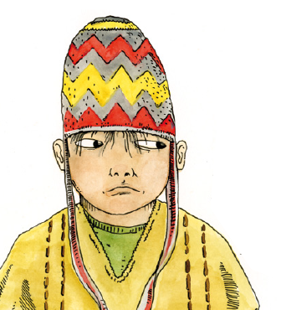
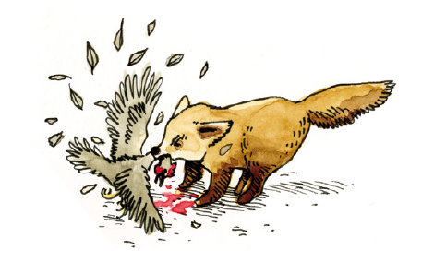
- Si alguien ronca mucho en las noches, debe oler la pezuña asada de la vaca.
- Para que nazca todo lo sembrado, al sembrar maíz se deben untar en las cejas caucherina de maíz, de modo que la rata y la hormiga no lo vean.
- Cuando una persona esté de viaje, en un negocio o trabajo, o vaya de visita al mercado, si en el trayecto del camino canta un ave al lado derecho, es porque le va ir mal o no va encontrar a la persona que necesita. Al escuchar el canto del pájaro, es necesario coger una piedra o algo de tierra y voltear de izquierda a derecha el cuerpo, para evitar la mala energía.
- Nunca se debe colocar una jigra en la cabeza como una gorra, porque la jigra maldice y luego llega el zorro a acabar con las gallinas del patio.
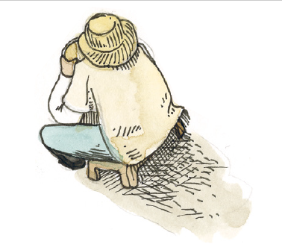
- Dxi’jthe u’jweççxa kwet kajkwete kaçxwa’jme’h yukte kuw yafx ji’phmeesa kawẽ’sxte.
- Kla weyuççxa’ naamu’s welxinda txajwa’ja, Takx ksxa’wtxi dewewa’ txãw nxumeete txãa kla’ dxi’the kaçxçxa weysayakh wej yujva u’jmeena.
- Kusii dejeju kiteççxa’ paçu çxidaju kiwete watxhi’jwa’ja kijteva ew u’jkhan sa’ jebu çxidaju watxhithe’, mjite makh yuu, wẽth fxi’zewa’the makh yuu napa ewmee u’jwena.
- Nasa u’ya’ kwekwe yu’ uyna u’juçxa’ kiç pukasu pekujya’ ewumetxna, fxthũs ũsxaçxaçxa’ u’y kajkwete aka ũsuna naa pa’ka. Sa’ fxthũus jwe ũsxakajmen pẽysawe’sxtxi yu’çe pe’wçxa pekujwa’ja.
- Nunca hay que sentarse en las piedras que están en los caminos, porque al caminante le sale un grano o forúnculo en la nalga y este no se revienta rápido, lo que causa mucho dolor y deja una cicatriz por la maldición de la piedra.
- Al negociar un ganado, ya sea para el sacrificio o para cría, el comprador debe pagar una media de aguardiente y ofrecerla a los espíritus de la naturaleza para que le den permiso de llevar el ganado con el nuevo dueño; de lo contrario, la vaca o el toro se rancha o se echa, no se levanta por más rejo que le den y muere antes de llegar a la casa de su nuevo dueño.
- Al levantarse de la cama, se debe pisar o tocar el suelo con el pie derecho, para que le vaya bien todo el día; pero si toca el piso con el pie izquierdo, esto indica que le va ir mal, ya sea en el trabajo, en la salud, en el negocio o con la familia.
- La mujer, cuando está con el periodo menstrual, no puede andar o pasar cerca a los ojos de agua, charcos, quebradas o pantanos porque al arco no le gusta la sangre y la va a perseguir hasta cogerla; entonces le puede torcer el cuerpo y producirle una hemorragia e incluso la muerte. Para evitar el ataque del arco antes de pasar por su casa (un nacimiento de agua, una quebrada), es necesario refrescar el cuerpo con los remedios que da el médico tradicional. De esta manera se pide permiso para pasar por su casa y para que no les haga daño a las mujeres con periodo.
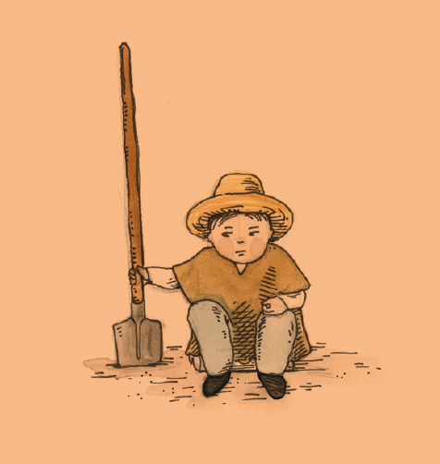

Glosario
Agüita de sereno: rocío.
Alegría (o hierba alegre): planta medicinal.
Arco: arcoiris; uno de los espíritus de la naturaleza.
Casa del arco: en general, se refiere a cualquier cuerpo de agua: nacimientos de agua, quebradas, lagunas, etc.
Caucherina de maíz: alimento que resulta del proceso de agregarle panela o azúcar al maíz capio tostado y molido.
Chumbe: cinturón tejido en el que se encuentran representados los símbolos de las vivencias nasa.
Dieta: se refiere al estado en que se encuentran las mujeres después del parto.
Era: montículo de tierra nivelado sobre el cual se arrojan las semillas de las plantas que se quieren sembrar.
Esmeralda: colibrí.
Jigra: mochila, de carácter sagrado, tejida con la fibra de la cabuya (fique) que las madres tejen a sus hijos.
Juego de la palma: tradicional juego nasa; consiste en lanzar, desde determinada distancia, un tejo hecho o fabricado de barro cocido, con el fin de introducirlo en un hueco hecho en el suelo.
Maíz capio: maíz fundamental de la alimentación nasa; se caracteriza por ser blando, harinoso y de color blanco.
Orejuela: planta medicinal
Remedio: planta medicinal. preparación con plantas que realizan los médicos tradicionales.
Tulpa: piedras especiales con las que se forma el fogón, en el que se cocina y alrededor del cual se reúne la familia para dialogar y dar consejo.
Ya’sus: planta medicinal de raíces muy fuertes.
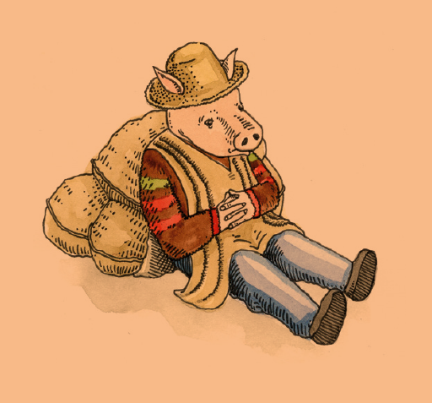
Ipx kwet peku’j / Alrededor de la tulpa: Creencias y costumbres de los mayores nasa se compuso en caracteres Source Sans Pro y Pluto. Se imprimió sobre bond de 90 gramos en Bogotá - Colombia
El Plan Nacional de Lectura y Escritura «Leer es mi cuento» creó el proyecto Territorios Narrados como una iniciativa pedagógica que busca fomentar lascompetencias comunicativas de estudiantes de preescolar, básicay media en los contextos de la educación indígena propia y la etnoeducaicón. Elproyecto promueve que las prácticas de lectura y escritura sean herramientas esenciales para el fortalecimiento de la identidad culturalyla atención educativa a grupos étnicos desde el Ministerio de Educación Nacional.
De esta manera, através deespacios de acompañamiento, de intercambiodesaberes y deconstrucción colectiva, sepropician diálogosinterculturalesapartir de los diversos lenguajes presentes enlascomunidades. La materialización deeste proceso seconcreta enla colección TerritoriosNarrados, que recopila textos dedistinta índoleque recrean la vitalidad culturalde los territorios y expresan lavoz de lascomunidades.Asi garantizamos que todas las Instituciones Educativas delpaís cuenten con libros decalidad; libros que permitan el desarrollo de prácticas pedagógicas que reconocen e incorporan la diversidad étnica y lingüísticapresente en el país.
Alrededordefa tulpa forma parte de la colección Territorios Narrados. Es una recopilación decreencias ycostumbres dela cultura nasa,dirigida a jóvenes de básica secundaria y hecha a partir lasentrevistas alos mayores y mayoras de los resguardos de Pioyá y Pueblo Nuevo, al nortedel Cauca. Esta edición bilingüe,nasa yuwe-español, busca nosolo reforzar el usode la lengua materna dentro de esta comunidad, sino que todos los niños de Colombia seacerquen a la cultura nasa.
